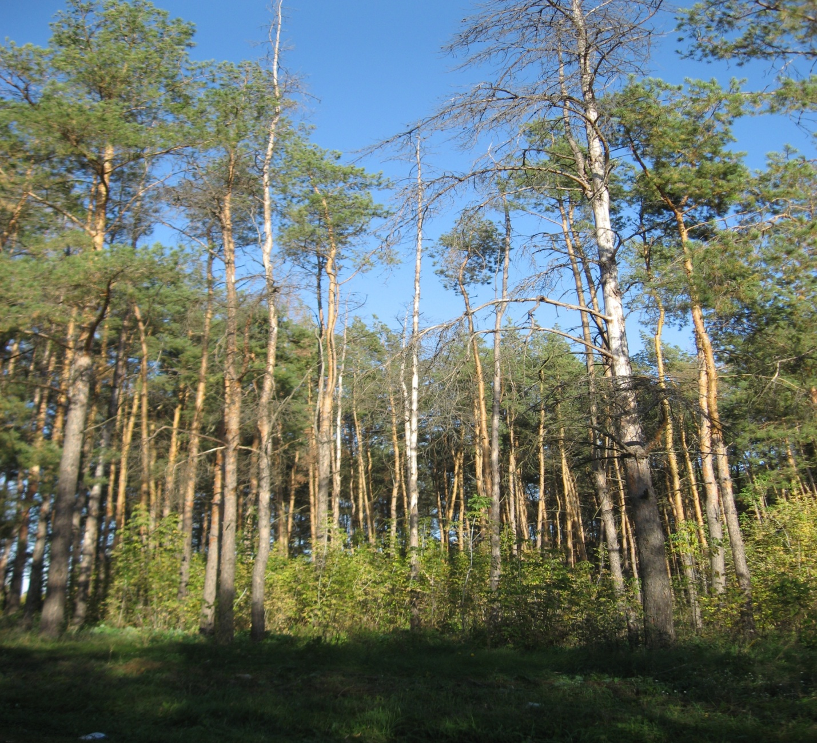

**Это очень важно знать**

**2013**

**Памятка. Помните!**

- Бумага, брошенная вами, будет лежать на Земле более 2 лет.

- Консервная банка будет лежать более 30 лет.

- Полиэтиленовый пакет будет лежать около 200 лет.

- Стекло брошенное будет лежать больше 1000 лет.

**Помни! Знай!**

. Памятка «Помните»

- Бумага, брошенная вами, будет лежать на Земле более 2 лет.

- Консервная банка будет лежать более 30 лет.

- Полиэтиленовый пакет будет лежать около 200 лет.

- Стекло брошенное будет лежать больше 1000 лет.